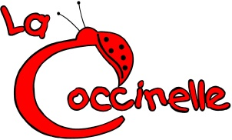
Formulaire inscription

Service de garde AGA du 4 décembre 2018
à La Coccinelle de l’école Alain-Fortin

18h00-19h00
Réservé aux enfants de 18 mois à 12 ans
dont les parents participent à l’AGA du 4 décembre 2018.

Nom du parent 1 :________________________________________

Adresse : ___________________________________________________________________

Téléphone à domicile : _____ Téléphone cellulaire : ____

Téléphone au bureau: _________Courriel: ___________

Nom du parent 2 : _______________________________________

Adresse : ___________________________________________________________________

Téléphone à domicile : _____ Téléphone cellulaire : ____

Téléphone au bureau: _________Courriel: ___________

Mon enfant fréquente déjà un programme de La Coccinelle.

Nom de l’enfant : ________________________________ Âge : ________

Site de La Coccinelle où est inscrit l’enfant en temps normal : _________________________

Mon enfant fréquente déjà un programme de La Coccinelle.

Nom de l’enfant : ________________________________ Âge : ________

Site de La Coccinelle où est inscrit l’enfant en temps normal : _________________________

Mon enfant ne fréquente PAS un programme de La Coccinelle.

Si votre enfant ne fréquente pas un programme de La Coccinelle durant l’année, nous vous enverrons un formulaire d’inscription détaillé par courriel.

